“Año de la Esperanza y el Fortalecimiento de la Democracia”
UNIVERSIDAD NACIONAL JORGE BASADRE GROHMANN
Facultad de Ingeniería
Escuela Profesional de Ingeniería en Informática y Sistemas


PRÁCTICA N° 07:
“SIMULACIÓN DE GESTIÓN DE MEMORIA EN C++”

Alumno : Mauricio José Flores Gómez
Código : 2018-119061
Docente : Dr. Hugo Manuel Barraza Vizcarra
Curso : Sistemas Operativos
Ciclo : 6to Ciclo
Año de estudios : 3er año

Tacna - Perú
2026

I. OBJETIVOS
Al final el estudiante será capaz de:
- Analizar y codificar algoritmos de asignación de memoria.
- Comprender las ventajas y desventajas de los algoritmos usados.

II. FUNDAMENTO TEÓRICO
2.1. Gestión de memoria
La gestión de memoria es una de las funciones fundamentales del sistema operativo. Su objetivo principal es administrar el espacio de la memoria RAM, asignando bloques de memoria a los procesos en ejecución y liberándolos cuando finalizan, garantizando un uso eficiente y la protección entre procesos.
2.2. Particionamiento dinámico
A diferencia del particionamiento estático (donde los bloques de memoria son de tamaño fijo), en el particionamiento dinámico las particiones se crean y ajustan en tiempo de ejecución según el tamaño exacto que requiere cada proceso
2.3. Estrategias de Asignación de Memoria
- Primer Ajuste (First-Fit): Recorre la memoria desde el inicio y asigna el primer bloque libre cuyo tamaño sea mayor o igual al requerido por el proceso.
- Mejor Ajuste (Best-Fit): Examina todos los bloques libres capaces de alojar el proceso y elige el más pequeño que sea suficiente, buscando minimizar el espacio sobrante.
- Siguiente Ajuste (Next-Fit): Variante de First-Fit. Comienza la primera búsqueda desde el inicio de la memoria y, en solicitudes posteriores, retoma la búsqueda desde la posición donde quedó la última asignación.
III. PROCEDIMIENTO
Implementaremos un ejemplo del algoritmo de Primer ajuste (First-fit), asumiendo un esquema de particionamiento dinámico de la memoria:

Creamos el algoritmo first_fit.cpp

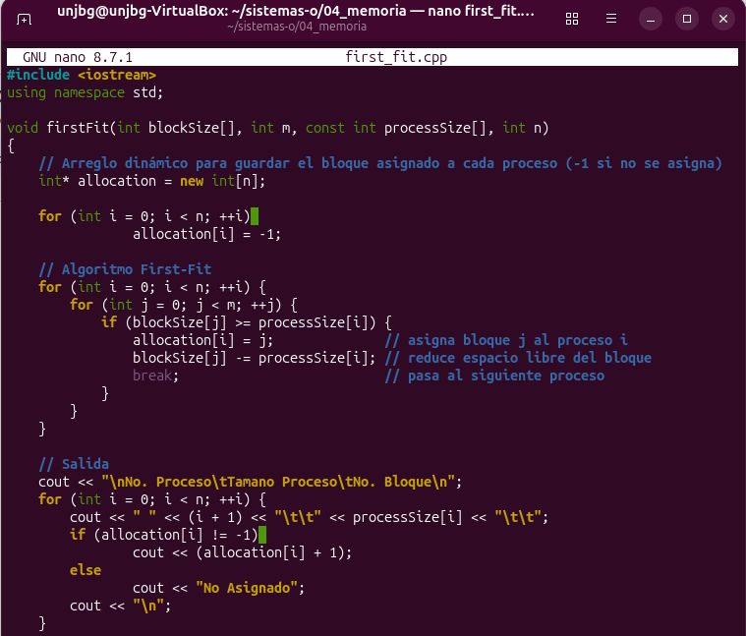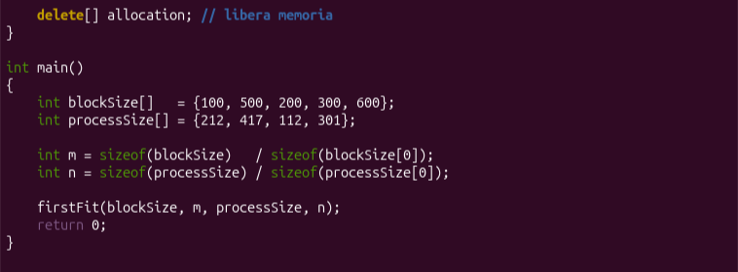
Compilamos y ejecutamos
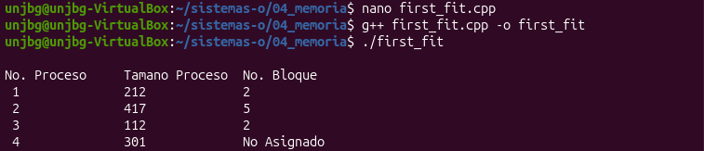

IV. CUESTIONARIO
1. ¿Qué sucede con el proceso 4 (301)? ¿A qué se debe ese comportamiento?

Queda No Asignado. Se debe por la fragmentación externa ya que al restar el espacio de los procesos anteriores, los bloques reducen su tamaño libre a 100, 176, 200, 300, 183. Como ningún bloque libre tiene al menos 301 de espacio contiguo, P4 no puede alojarse.

2. ¿Qué pasaría si se aplicara en particionamiento fijo?
Cada bloque se ocupa por completo sin reducir su tamaño, generando fragmentación interna. P4 tampoco se asignaría porque los bloques libres restantes, el Bloque 1 de 100 y el Bloque 4 de 300, son menores a 301.
V. ANÁLISIS DE RESULTADOS
- Codificar en C++, un programa para el método Mejor Ajuste y otro programa para Próximo Ajuste. Para ello en el informe debe indicar ejemplos numéricos con su resultado esperado para probar que funcionen ambos métodos.
- Ambos métodos deben ser hechos tomando en cuenta el particionamiento dinámico de los bloques de memoria.
- Pushear los archivos junto con el informe a su repositorio, para probar su funcionamiento.
Creamos el algoritmo best_fit.cpp
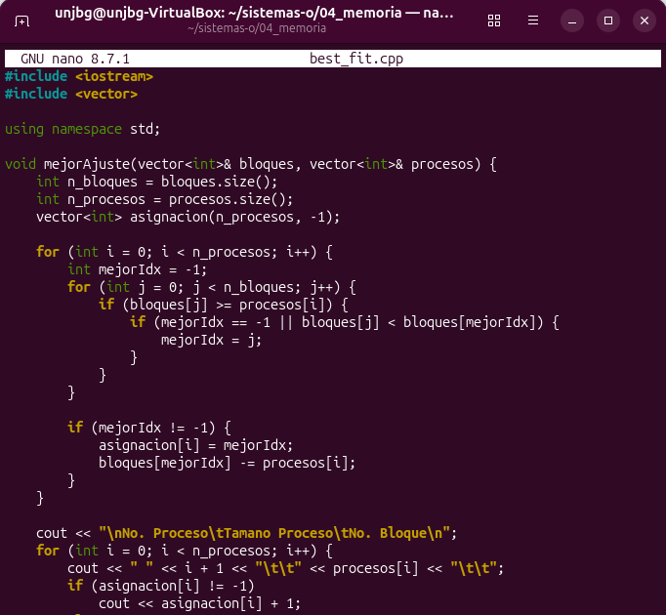
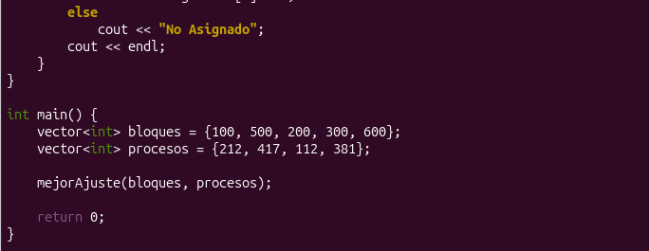
Compilamos y ejecutamos
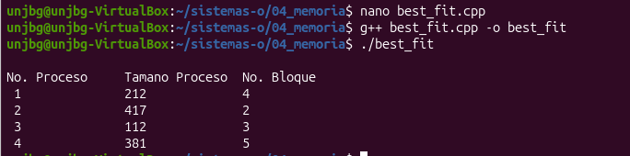
Creamos el algoritmo next_fit.cpp
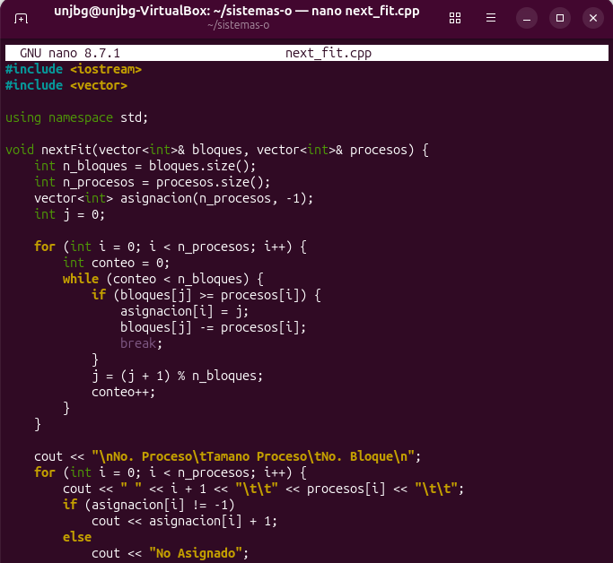

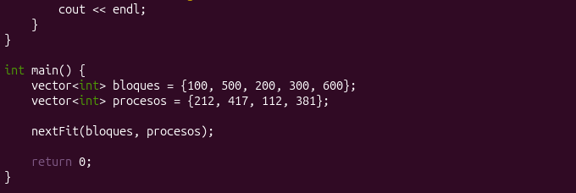
Compilamos y ejecutamos
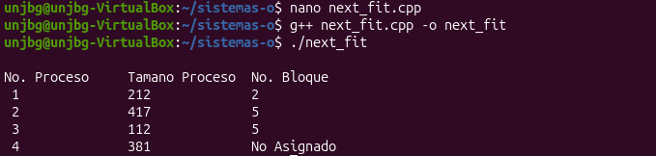

VI. CONCLUSIONES
- Se analizaron e implementaron con éxito en C++ los algoritmos de asignación de memoria First-Fit, Best-Fit y Next-Fit bajo un esquema de particionamiento dinámico.
- Se comprendió el impacto de cada algoritmo en la fragmentación de la memoria: First-Fit destaca por su velocidad de búsqueda, Best-Fit minimiza el desperdicio inmediato de espacio en cada bloque, y Next-Fit distribuye la carga de manera uniforme a lo largo del mapa de memoria.

